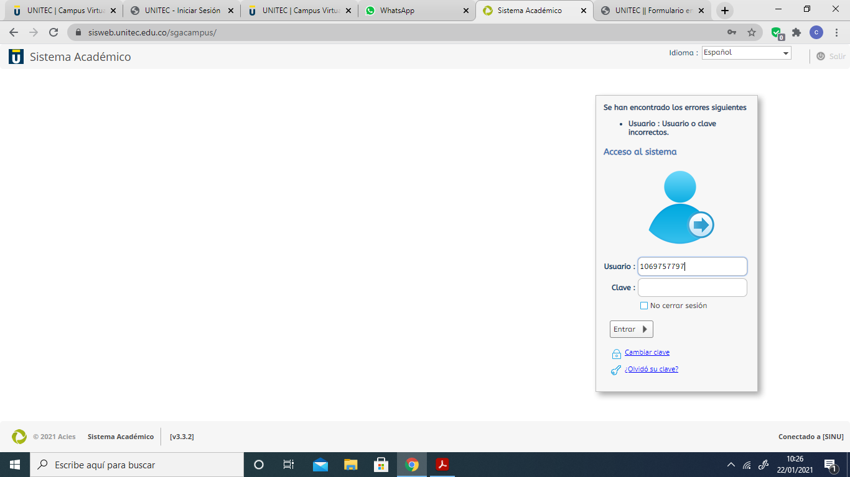

Ya lo intenté con el número de cedula en usuario y contraseña y no entra, así como con el usuario y contraseña para acceder a la plataforma virtual y tampoco.

